Новую детскую площадку построили в Кокошкино
20.09.2018

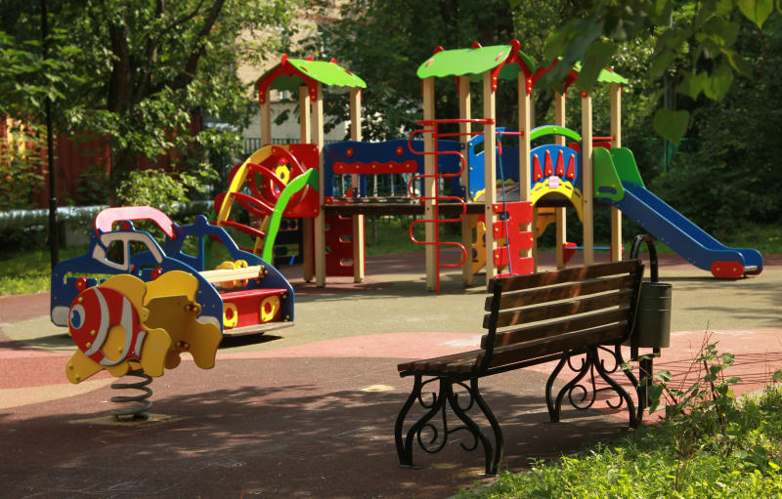

Новую детскую площадку построили в Кокошкино. Фото: архив
Специалисты поселения Кокошкино провели работы по установке новой детской площадки на прилегающей территории возле садоводческого некоммерческого товарищества «Ветеран». Об этом стало известно 19 сентября.
— Все мероприятия по введению в эксплуатацию игровой зоны завершены. Детская площадка расположена на частном секторе на прилегающей к СНТ территории вблизи улицы Широкая. На ней установили безопасное покрытие, трехместную карусель, качели, песочницу, лавочки, урны, горки и несколько спортивных объектов, — рассказал заместитель главы администрации поселения Кокошкино Александр Костиков.
Добавим, что все работы провели согласно разработанному ранее плану.

Адрес страницы: http://tinao.mos.ru/presscenter/news/detail/7584679.html
Префектура Троицкого и Новомосковского административных округов города Москвы

